附件1：
福州大学第五届大学生机器人竞赛组委会成员名单

主 任：于 岩
委 员：林有希、林瑞全、王文栋、高增法、林 华、吴登雷、
黄 捷、郑爱珠、陈剑雄、林宝全
秘 书：林 华（兼）
技术指导处：福州大学机电中心创客楼

附件2：
福州大学第五届大学生机器人竞赛
《机器人旅游》竞赛规则

- 竞赛项目简介
要求机器人在规定时间内，游历尽可能多的景点，不同的景点配置不同的分数，并在规定时间内回到出发地。
机器人竞赛的目的是引导参赛队研究、设计并制作具有优秀硬件与软件系统的移动机器人，逐步提高机器人多方面的能力与智能，如：
- 系统规划与优化能力：在预定的时间内游历尽量多的景点，完成计划中的旅游活动，
并回到出发地点。是一种最优规划活动；需要有一定的系统规划与优化能力。想得高分，
就要游历尽量多的景点和难度高的景点，但存在来不及在规定的假期内回家的危险。每 一轮比赛中走两次，使得在第一次经验基础上，其后进行路径与方式的优化成为可能。
- 视力：考验机器人识别颜色的能力。
- 定位能力：考验机器人在没有白色循迹时的定位能力，这个对于一个机器人来说一个重大的考研。
- 快速性与稳定性：机器人在的整个旅游过程中，始终要在快速性与稳定性中间求得平衡，否则，难以取得好的成绩。

- 机器人
本次大赛机器人大小、重量不限。机器人须采用非接触式启动（如红外），停止不要求方式。机器人的启动与停止，由参赛选手操作。但是，比赛开始后，参赛选手不可踏入比赛场地，亦不可对机器人进行远程遥控。比赛中，出现异常，参赛选手可向裁判示意终止比赛，并入场将机器人停止。

- 场地、环境
a.场地:赛场为 7m×10m 长方形，表面铺绿色地毯。旅游道路的中心有宽度约 22-26mm 的白色引导线，用以引导机器人。
b.照明:实际比赛场地的环境，不能保证光线照明均匀。比赛场地周围的照明等级为一般室内状况，门窗可能有阳光射入。参赛者在比赛前有一定时间了解赛场的光线情况及标定机器人。比赛的挑战之一就是要求机器人能够在一个不确定照明、阴影、散光等实际情况的环境中进行比赛。参赛者应意识到难以保证比赛现场有人使用照相机和摄像机的辅助光源，设计者应采取措施尽量避免这些光源对机器人的影响。

- 比赛任务
地图
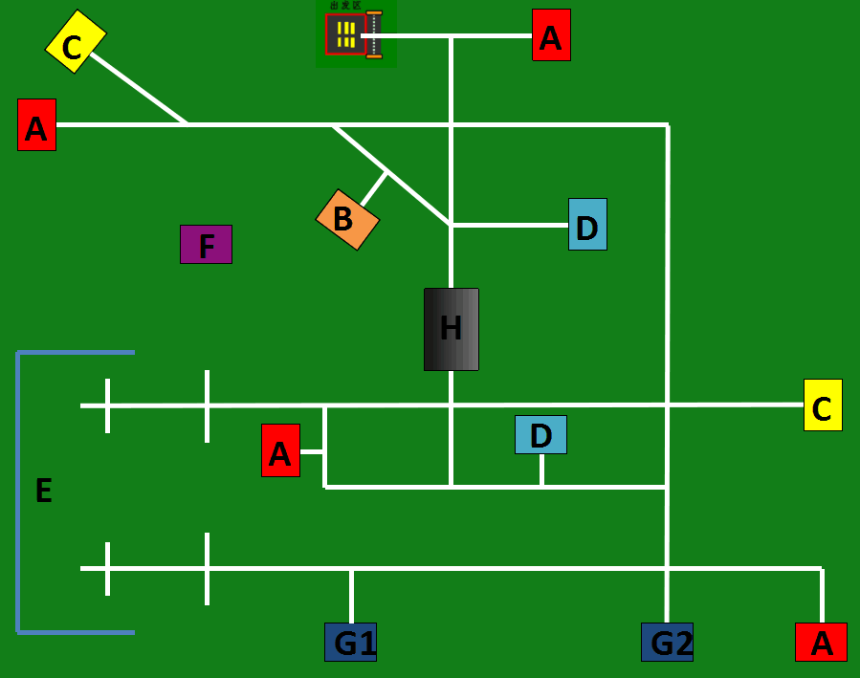
（实际地图上并无英文字母）
记分方式：要求机器人从出发区出发开始计时，在5分钟时间内，游历尽可能多的景点，旅游路线由参赛者自行设计，不同的景点所要完成的任务不同，其配置的分数也不同。
出发区：出发区为500mm×500mm×100mm的平台。
A点--触碰挡板：10分~20分。要求机器人触碰到景点挡板，则加10分；若机器人带有“手臂”，在景点前有抬手跟放下的动作，用手臂触碰到景点挡板，则加20分（如果机器人没有“抬手”动作，而是一直举着手臂，触碰到景点挡板记10分）。若没有触碰到不记分。
B点--平台：20分。该点为500mm×500mm×100mm的平台，平台上无循迹线，平台表面涂刷深灰色亚光漆。机器人需要顺着坡度为1:2（即坡高：坡底=1:2）的斜坡完全登上平台景点，在景点处停留至少2s，并且旋转大于等于180°，方可获得该景点分数。
C点--测距停车：25分。要求机器人在景点前10cm~12cm停下，发出指示（可以使蜂鸣器、LED灯等）长达2s，则加25分。如果机器人在10cm~12cm区域内没有停下发出指示超过2s不记分。（车的投影最前端在10cm~12cm的区域内才生效）
D点--颜色识别：25分。要求机器人在景点前停下，识别景点地上的颜色（红、黄、蓝、白、黑，五种颜色其中一种，由赛前抽签决定）。发出指示(可以是五种颜色的LED灯，或者显示屏等)，长达2s，则加25分。如果颜色识别错误不记分。
E点--循墙：40分。此处没有白线，要求机器人沿着E点的墙走完，经过2个“十”字，则加30分。若循墙途中触碰到墙壁，则记20分。
F点--非巡线区：40分。此处没有白线，要求机器人走到F点，在景点前5cm~15cm停下，发出指示（可以使蜂鸣器、LED灯等）长达1s，则加40分。
G点--搬运：30分。机器人可利用机械手等方式，需将G1处圆柱形物块搬到G2，物块最边缘投影在G2之内，则记30分。
H点--倾斜路面：该处路面如下图所示，如果机器人通过此处路面一次，则加10分，最多可以加20分。
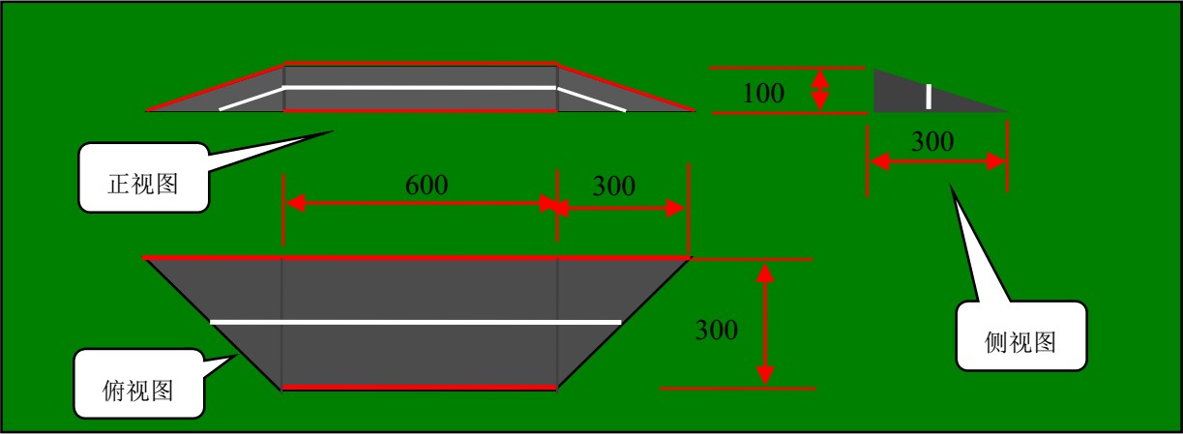
返回出发区：30分。在地图上行走至少三处不同景点（不包括倾斜路面）的机器人，如果选择返回出发区停止，可得到30分。
除倾斜路面外，相同位置的景点不可重复得分。
以上所有测距方式以车体最前端竖直投影为准。除了E和F点，其他位置如若车身完全脱离白线，这记为失败，裁判停止计时，机器人按失败之前所得分数记分。
计时时间为5分钟，如果超出这个时间，每超过30s，扣10分，参赛者可在任意时刻提示裁判停止计时，机器人也相应停止运动。
本次比赛每只参赛队伍具有2分钟调试时间，调试完成（2分钟时间到或者参赛者自行终止调试）后开始正式比赛。每支队伍具有2次正式比赛机会，最终比赛成绩取两次正式比赛成绩中的最高分。最终获奖结果按参赛者得分高低排序，若分数相同，用时最少的队伍为胜利者。

- 其他
本次比赛最终解释权归福州大学机电工程实践中心机器人爱好者协会所有。

附件3：
福州大学大学生机器人竞赛报名表

参赛组别 | 机器人旅游（ ） 创意机器人（ ）
负责人  信息 | 姓 名 | 学号 | 学院/专业 | 手 机 | E－mail
导师  信息 | 姓名 | 所属学院 |  | 手 机 | E－mail
团队  成员  信息  （含队长） | 姓名 | 学号 | 学院/专业 | 手机 | E－mail

注意：
每组只限选一组比赛，人数限三人内，选择参赛项目并在比赛项目前打√。如无导师可以不填写。
请将此报名表电子版于2017年4月21日晚6:00前发送至Email： fzu_robot@163.com。
加入QQ讨论群：20442632 ,下载最新规则、了解培训信息、对技术问题进行提问。组委会将在4月28日前公布全部报名情况。如有问题请直接联系报名负责人:尤江鹏15606011605、赖锦茹13110630896
报名后，参赛学生按竞赛内容要求进行准备，完成作品。机器人爱好者协会将提供技术培训、调试场地及部分电子元件。

